Nom: _______________
Les adjectifs démonstratifs

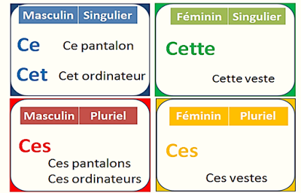
On utilise les adjectifs démonstratifs sont des déterminants. Ils accompagnent les noms et servent à désigner, à montrer. En anglais ce, cet, cette, ces = this/that

Si le mot est masculin, mais ça commence avec une voyelle, vous devez ajouter un « t » (ex : cet iguane).

1. Complétez avec ce, cet, cette ou ces.

1. ........... couteau (m). 2. ........... anniversaire (m). 3. ........... histoires (f)

4. ........... chaise (f) 5. ........... compliment (m) 6. ........... carte (f)

7. ........... écharpe (f) 8. ........... balles (f) 9. ........... écoles (f)

10. ........... billet (m) 11. ......... garage (m) 12. ........... arbitre (m)

2. Complétez les phrases avec l’adjectif démonstratif qui convient

1. À la fin de _____ année, je change de programme.
2. _____ semestre (m) est particulièrement difficile.
3. _____ étudiants étudient très fort.
4. _____ idée semble intéressante.
5. Donnez-moi _____ programme.
6. Apportez _____ documents le jour de l’examen.
7. _____ livre est utilisé dans mon cours de français.
8. _____ arbre est malade, il faut le couper.
9. Je ne recommande pas _____ restaurants.
10. _____ voiture est très confortable.
11. Je veux acheter _____ bureau et _____ ordinateur.
12. _____ imprimante (f) donne de très belles images en couleur.
13. Allez voir _____ film, il est très comique.
14. _____ tableau de Van Gogh est connu dans le monde entier.
15. Ne déplacez pas _____ table et _____ chaises.

3. Complétez le dialogue.

1. Tex: Tammy, tu as vu le journal _____ matin?
2. Tammy : Tex est beau ! Je suis folle de ______ animal !
3. Corey : Qui est ______ jolie fille ?
4. Edouard : Que faites-vous ______ après-midi ?
5. Paw-Paw : _____ enfants sont naïfs !
6. Tammy : _____ bonbons sont délicieux !
7. Edouard : Hmm… ____ glace au chocolat est très bonne.
8. Tex : _____ week-end, Tammy et moi allons à San Antonio.
9. Bette : Tex, que penses-tu de _____ mini-jupe ?
10. Tammy : _____ escargot est snob.
11. Tammy : _____ Français sont vraiment sexy.
12. Tammy : Tex, _______ cadeau est pour toi.

4. Lisez le dialogue et complétez la grille.

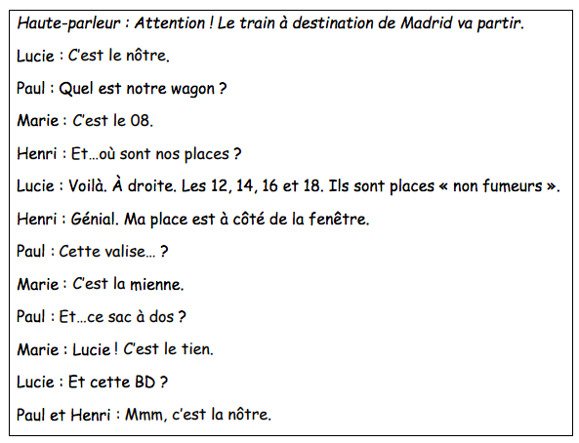

Adjectifs possessifs | Pronoms possessifs | Adjectifs démonstratifs

5. Écrivez un paragraphe sur la description d'un lieu comme si vous étiez là. Utilisez au moins 3 adjectifs possessifs, 3 pronoms possessifs et 5 adjectifs démonstratifs
________________________________________________________________________________________________________________________________________________________________________________________________________________________________________________________________________________________________________________________________________________________________________________________________________________________________________________________________________________________________________________
___________________________________________________________________________________________________________________________________________________________________________________________________________________________________________________________________________________________________________________________________________________________________

